Art nr: 69910 Fermenterad växtnäring

En svensktillverkad fermenterad växtnäring för gödsling av
både inomhus och utomhusväxter. För gröna och blommande
växter, grönsaker, tomater och kryddor. Pyralidfri.

Art nr: Leveranssätt
69910 11st/krt 1 liter/burk

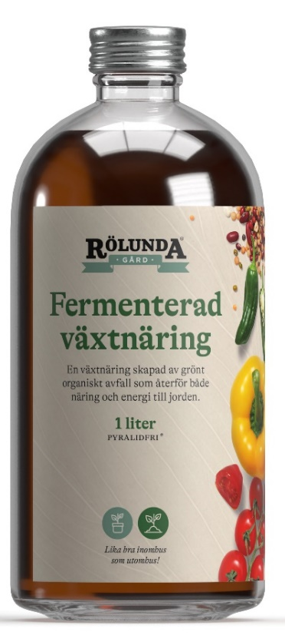
Innehåll:
Vatten
Organiskt avfall
Ekologisk rörsockermelass
Kväve och CO₂ fixerande fotosyntesbakterier
Mjölksyrebakterier
Jästsvamp: Saccharomyecs cerevisiae
Näringsvärde per liter:
Totalkväve 0,3g
Fosfor 62mg
Zink 1,8mg
Bor 0,38mg
Kisel 11mg
Kalium 1,5g
Järn 13mg
Magnesium 0,29g
Svavel 0,58g
Kalcium 0,62g

Förvaras frostfritt och svalt, ej i direkt solljus
Dosering: 35-45ml per liter vatten, två gånger per vecka.

